**合力信智慧招投标中心**

**评审专家身份认证APP（安卓版本）**

**下载及操作手册**

|  |  |  |
| --- | --- | --- |
| 文件状态：  [ ] 草稿  [ ] 正式发布  [√]正在修改 | 文件标识： | 合力信智慧招投标中心—评审专家身份认证APP（安卓版本）下载及操作手册 |
| 当前版本： | 1.0 |
| 作 者： | 滕小浩 |
| 完成日期： | 2021/3/04 |

1. 软件安装 3

1.1. 安装评委身份验证APP 3

2. 专家身份认信息上传 3

2.1. 上传身份资料 3

2.2. 身份验证 5

# 软件安装

下载并安装 “评委身份验证APP”自己的手机上。

## 安装评委身份验证APP

温馨提示1、目前“评委身份验证APP”只支持安卓手机，苹果手机版本请关注[https://www.hlxzhjy.com/](http://www.hlxzhjy.com/)公告信息

访问<https://www.hlxzhjy.com>，如下图，点击，使用手机浏览器或者QQ直接扫描对应的二维码进行下载安装。

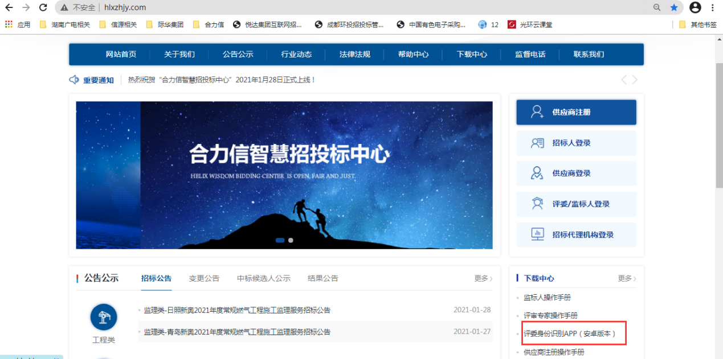

# 专家身份认信息上传

## 上传身份资料

打开已经安装的“智慧招投标中心”APP（未安装的请去扫描二维码进行下载），输入用户名密码登陆后（用户名密码为自己手机号），点击【上传资料】

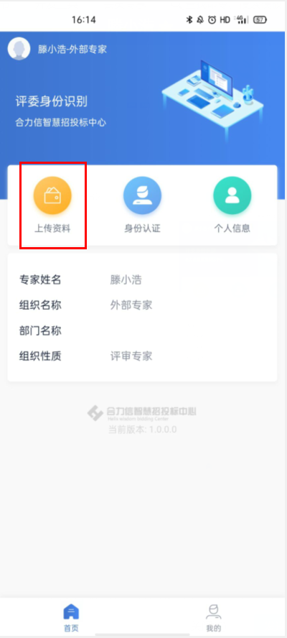

进入身份证上传页面，扫描身份证正反面上传至系统，然后点击【上传身份证】完成上传

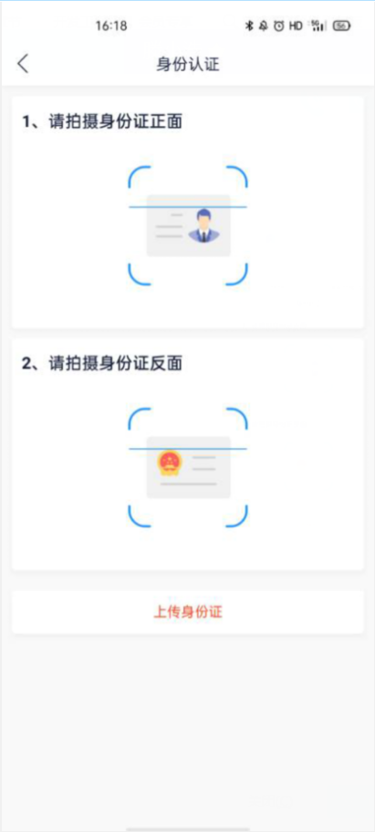

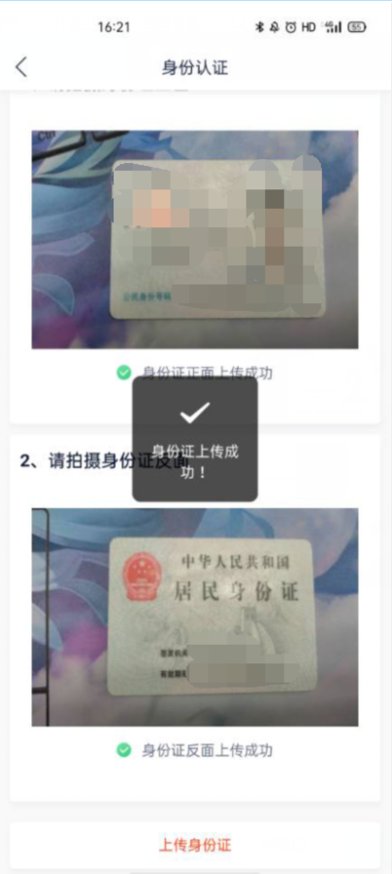

## 身份验证

第一步：在邀请评审列表中找到要评审的项目，并点击对应的“身份验证”，弹出专家身份认证二维码。如下图

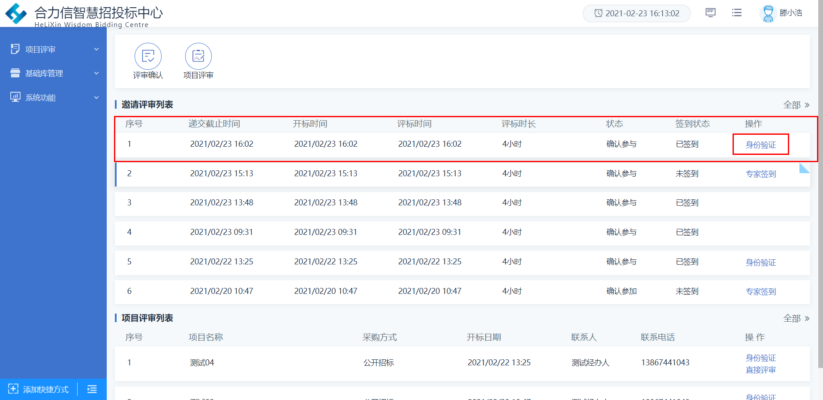

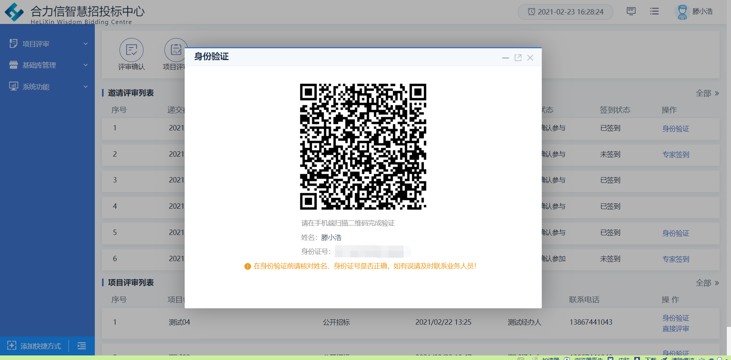

第二步：打开已经安装的“智慧招投标中心”APP（未安装的请去组件下载功能进行下载），输入用户名密码登陆后，点击【身份认证】

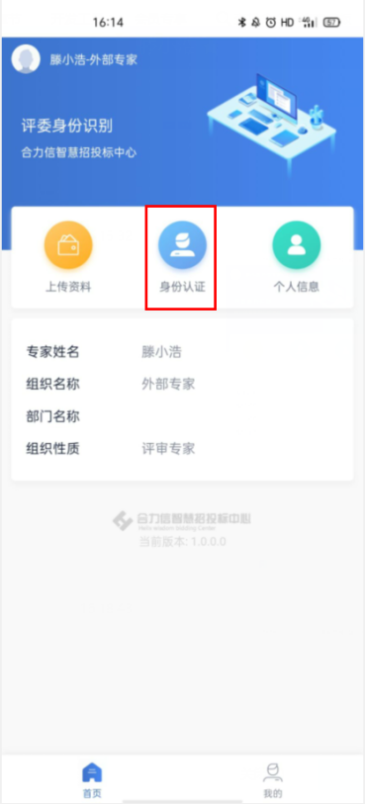

第三步：进入身份认证页面，点击第一个扫描需要识别的二维码（注：若已经提前上传身份证信息，扫描识别的二维码以后，第二、三步会自动隐藏掉，只需要完成第四步人脸识别就好，若没有提前上传身份证信息，需要扫描上传，为避免评标时忘记带身份证，建议提前上传身份证信息）

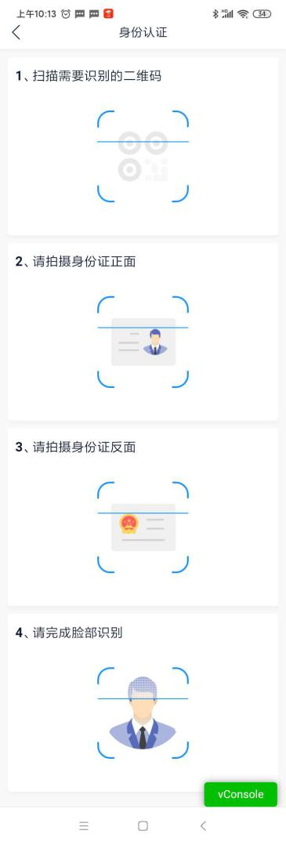

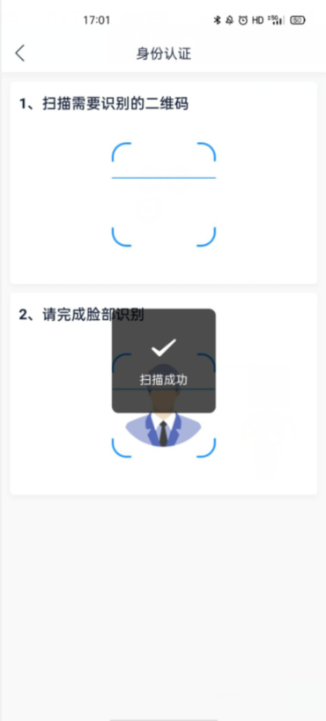

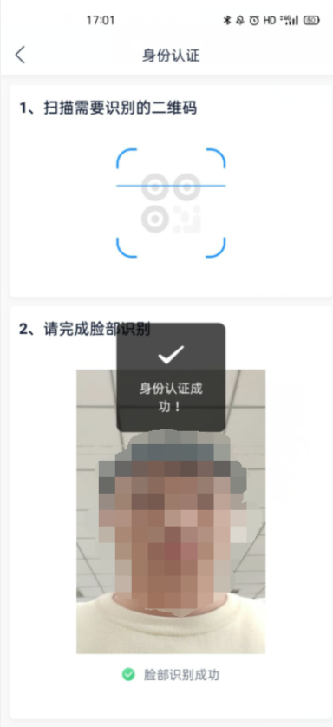

身份验证成功以后，点击【确认】进入远程会议室

